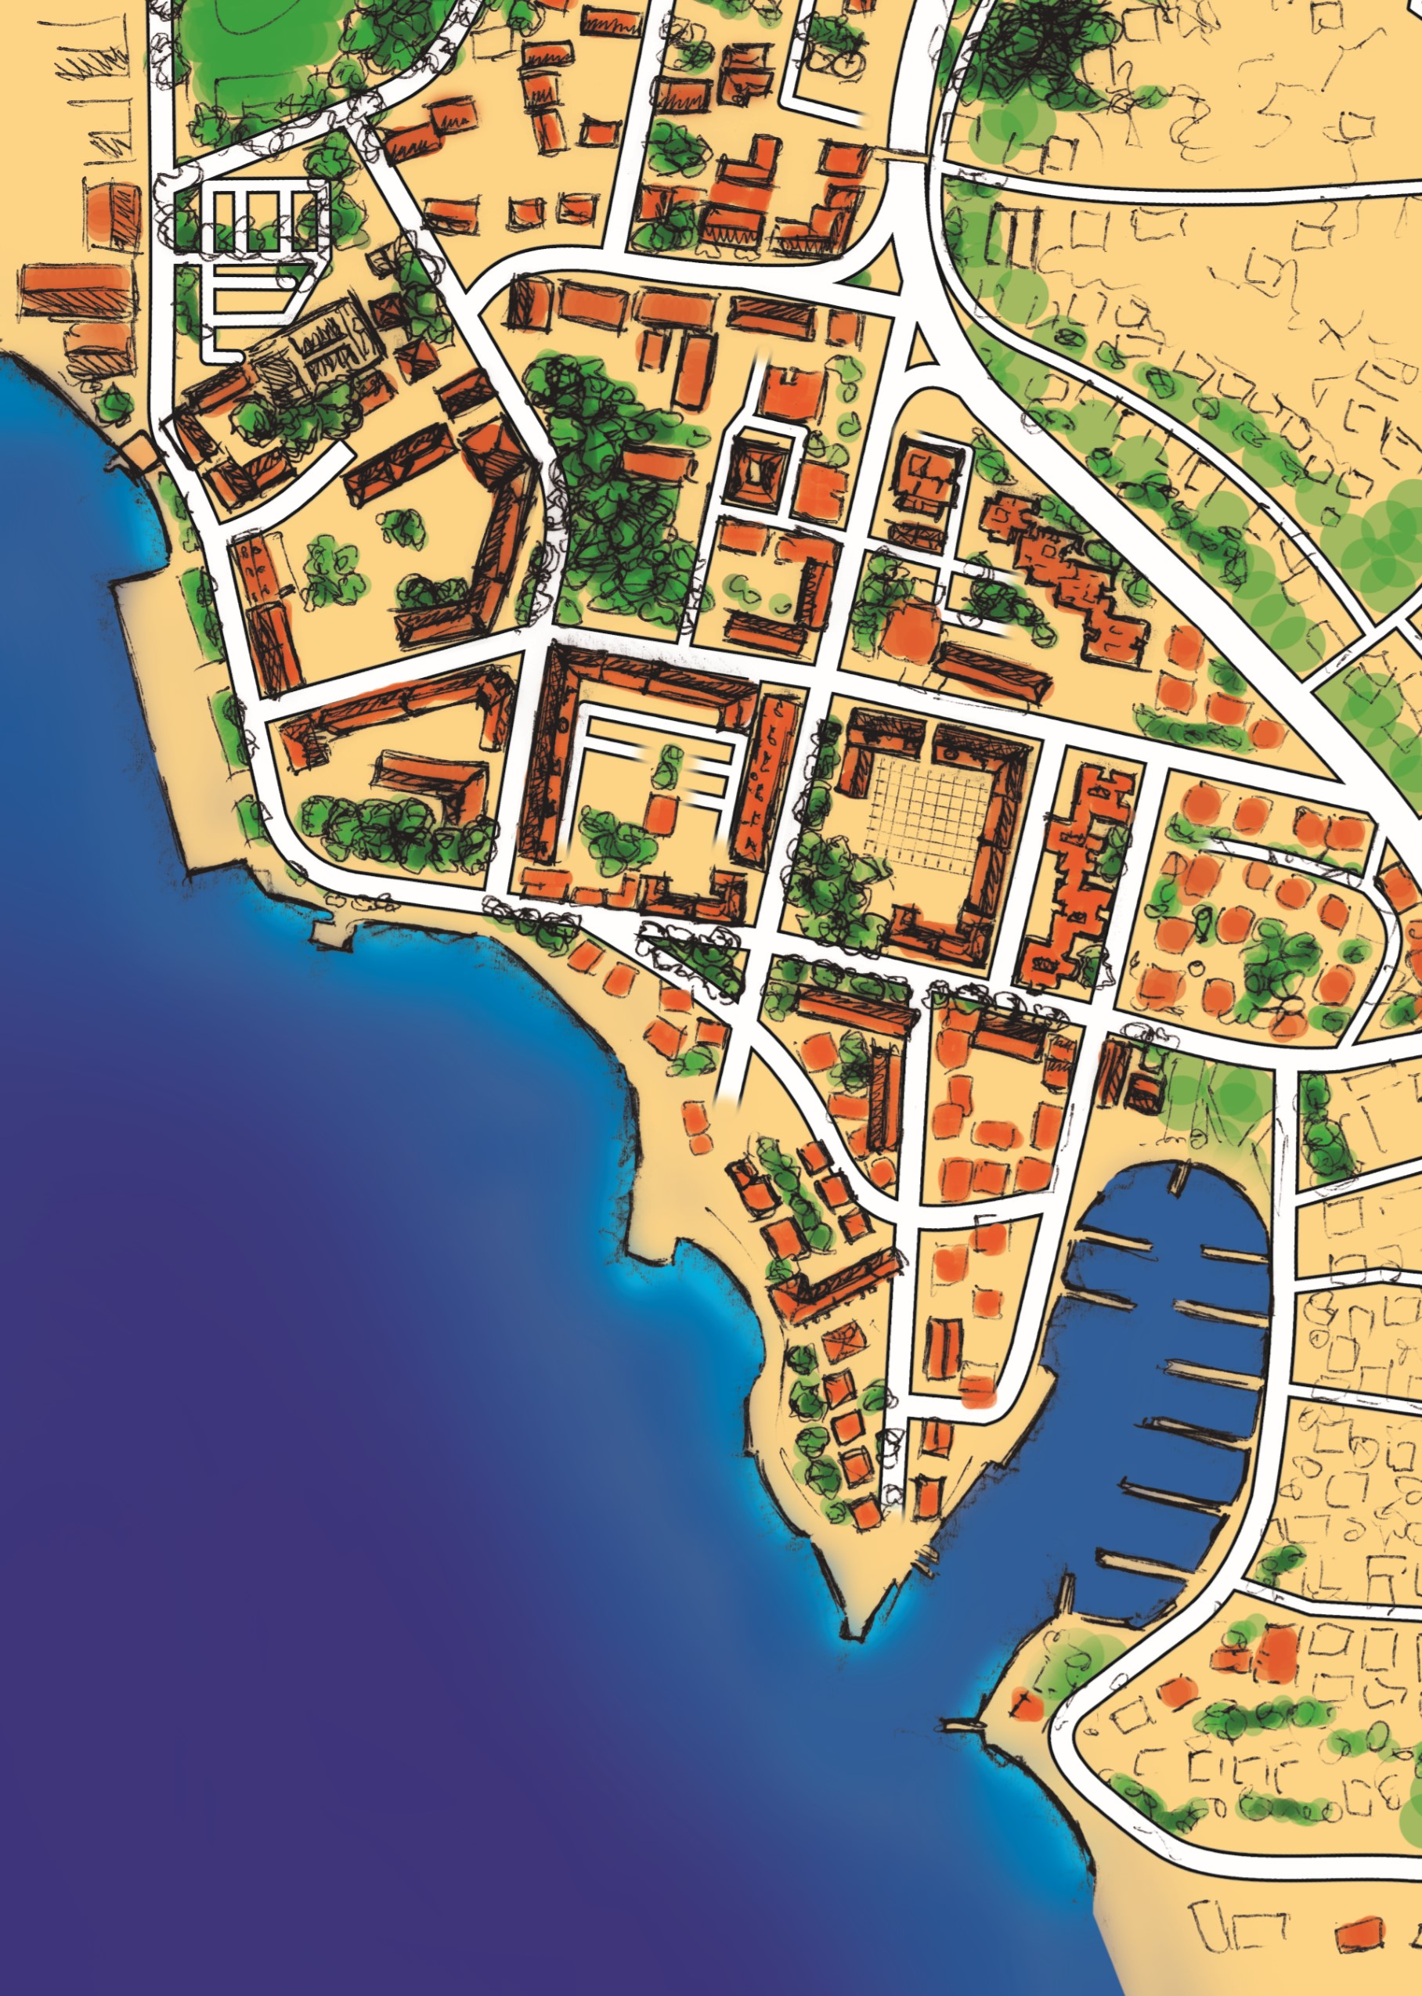

**6**

**7**

**8**

**5**

**4**

**1**

**2**

**3**

**9**

**10**

**11**

**13**

**12**

**TRG OD**

**KULTURE**

**ŠETALIŠTE**

**PINE**

**MARŠALA TITA**

**MARŠALA TITA**

**NJEGOŠEVA**

**PALIH BORACA**

**TRG**

**MAGNOLIJA**

**ŠETALIŠTE IVA VIZINA**

**FESTIVAL**

**OF STREET**

**PERFORMERS**

**FESTIVAL**

**ULIČNIH**

**PERFORMERA**

